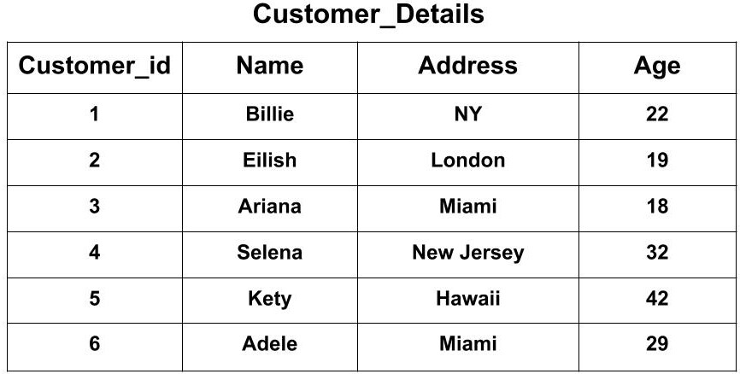

1. Felhasználók lekérdezése az összes adattal:

2. Billie adatainak lekérdezése:

3.Új felhasználó hozzáadása az adatbázishoz:

4. Azon felhasználó adatainak frissítése, akinek az ID-je 1. Módosítani kívánt mezőértékek

Address = Berlin, age = 20

5. Azon felhasználó törlése az adatbázisból, akinek az ID-je 2:

6. Legidősebb felhasználó lekérése:

7. Felhasználók számlálása az adatbázisban:

8. 20 évesnél idősebb felhasználók lekérése:

9. Felhasználók átlagos életkorának lekérése:

10. Felhasználók neveinek lekérése abc sorrendben: